# PHẦN MỞ ĐẦU

## Lý do chọn đề tài

Phân tích thiết kế hệ thống là môn học được đào tạo hầu hết các tại trường đại học cho các sinh viên theo học các chuyên ngành công nghệ thông tin đặc biệt là đối với chuyên ngành hệ thống thông tin và công nghệ phần mềm. Môn học trang bị cho sinh viên những kiến thức nền tảng về các giai đoạn phân tích thiết kế trong một dự án công nghệ phần mềm cũng như là cách thức thực hiện và triển khai một dự án cụ thể như thế nào,… Từ đó giúp sinh viên có cách nhìn rộng mở hơn về vai trò cực kì quan trọng của việc phân tích thiết kế khi phát triển phần mềm.

Đến với môn học này, được sự cho phép của thầy trực tiếp giảng dạy – thầy Phạm Xuân Kiên, nhóm chúng em lựa chọn đề chủ đề “***Quản lý khách sạn***” để làm đề tài thực hiện cho bài tiểu luận môn học của mình.

## Mục đích, nhiệm vụ của đề tài

Quản lý khách sạn là một khối nghiệp vụ hết sức phức tạp, đòi hỏi một hệ thống quản lý chặt chẽ, thuận tiện và có hiệu quả cao. Đề tài vừa có giá trị trong thực tế vừa có giá trị trong việc học tập của những sinh viên như chúng em. Vì sau khi thực hiện đề tài, sinh viên vừa nắm được vững hơn kiến thức môn học vừa bồi dưỡng cho bản thân thêm kiến thức về nghiệp vụ quản lý trong các doanh nghiệp, công ty góp phần nâng cao trình độ chuyên môn của mỗi cá nhân.

Trong khuôn khổ bài tập lớn môn học này, mục tiêu chính yếu là để rèn luyện chúng em thực hiện hệ thống với các nhiệm vụ cơ bản: thực hiện việc đặt phòng, làm thủ tục nhận phòng cũng như trả phòng cho khách một cách nhanh chóng. Cung cấp các dịch vụ khi khách có yêu cầu, đem lại sự thoải mái hài lòng cho khách hàng. Bên cạnh đó là sự hổ trợ cho việc quản lý các danh mục trong hệ thống và thống kê báo cáo.

## Phạm vi thực hiện của đề tài

Đề tài tập chủ yếu tập trung vào các nghiệp vụ chính của một khách sạn chứ không đi sâu vào chi tiết hay thực hiện nhiều nghiệp vụ quá phức tạp do vấn đề về thời gian

cũng như là kinh nghiệm vẫn còn ít. Tuy nhiên, với những nghiệp vụ trong đề tài đã đủ để triển khai ra một dự án thực tế dành cho các khách sạn, doanh nghiệp vừa và nhỏ.

# PHẦN NỘI DUNG

## Phân tích hiện trạng của tổ chức

## Tổng quan

Sau khi khảo sát một vài khách sạn vừa và nhỏ trong thành phố nhóm thực hiện đã đưa ra một mô hình tổ chức và cách thức hoạt động chung cho hệ thống khách sạn.

Tất cả các phòng được trang bị tùy thuộc vào loại phòng, các thiết bị như: máy điều hòa, truyền hình cáp, truyền hình vệ tinh, mi-ni bar, bàn làm việc, diện thoại, internet…. Hiện tại khách sạn chưa có một chương trình chuyên quản lý việc đặt phòng thanh toán. Nhân viên của khách sạn dùng phần mềm Excel để quản lý việc đặt phòng, đăng ký, trả phòng của khách hàng, quản lý thông tin nhân viên. Chính vì thế đã gặp một vài

khó khăn sau:

* Những xừ lý thủ tục đặt phòng, nhận phòng, trả phòng mất thời gian và vẫn còn thực hiện thủ công.
* Khó kiểm tra phòng hư, kiểm soát tình trạng phòng (phòng trống, phòng đang sử dụng…) do đó làm giảm chất lượng dịch vụ của khách sạn.
* Khó khăn trong việc quản lý nhân sự, quản lý các thông tin khách hàng, thông tin hóa đơn, thông tin phiếu đăng ký phòng, đăng ký dịch vụ…

Vì lẽ đó, ban lãnh đạo khách sạn yêu cầu có một chương trình có khả năng quản lý những thông tin về khách hàng, thông tin đặt phòng, nhận phòng, trả phòng, các báo cáo, quản lý nhân viên, quản lý danh mục…

## Sơ đồ tổ chức và quy trình hoạt động

## Sơ đồ tổ chức

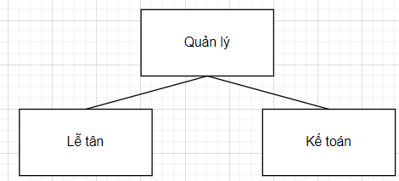

*Hình 1. Sơ đồ tổ chức của khách sạn nhỏ*

* + - * ***Quản lý:*** có nhiệm vụ quãn lý trực tiếp khách sạn. mọi vấn đề của khách sạn đều phải thông qua giám đốc và giám đốc có quyền quyết định tất cả mọi thông tin xử lý trong khách sạn.
      * ***Nhân viên lễ tân:*** có nhiệm vụ tiếp nhận khách đặt phòng và khách thuê phòng, trả lời những thắc mắc của khách hàng. Nhận yêu cầu khi khách muốn sử dụng dịch vụ của khách sạn. Thanh toán hóa đơn khi khách hàng trả phòng.
      * ***Nhân viên kế toán:*** quản lý thông tin tài chính thu chi trong khách sạn, có nhiệm vụ lập hóa đơn thanh toán cho khách hàng, lập phiếu chi khi khách sạn cần chi tiêu cho vấn đề sửa chửa hoặc mua sắm phục vụ việc kinh doanh. Hàng tháng nhân viên kế toán phải tiến hành kiểm kê tài chính thu chi và đóng thuế kinh doanh cho khách sạn.

## Quy trình hoạt động

* + - * ***Hoạt động đặt phòng:***

Khi có nhu cầu đặt phòng, khách hàng sẽ liên lạc với lễ tân thông qua điện thoại hoặc trực tiếp tại khách sạn, thông báo cụ thể về nhu cầu của mình (ngày đến, ngày đi, số lượng phòng, số lượng người, loại phòng…). Sau đó, nhân viên lễ tân sẽ kiểm tra danh sách phòng, sổ ghi khách đăng kí, đối chiếu khả năng đáp ứng của khách sạn đối với nhu cầu của khách và trả lời. Nếu có thể đáp ứng được nhu cầu của khách, lễ tân sẽ yêu cầu khách hàng cung cấp thêm một số thông tin phục vụ cho nhu cầu đặt phòng:

Thông tin khách hàng: số CMND, tên khách hàng, giới tính, địa chỉ. Thông tin đặt phòng: ngày đến, ngày đi, loại phòng.

Những thông tin này được dùng để lễ tân điền vào thông tin khách hàng vào sổ ghi khách đặt phòng.

## Hoạt động thuê phòng:

Khi khách đến thuê phòng, nếu khách hàng đã đăng kí trước, lễ tân sẽ cho khách nhận phòng với thông tin đã ghi trong sổ khách đặt phòng) và cập nhật lại thông tin khách hàng (nếu có sai xót thông tin). Sau đó, sẽ làm thủ tục giao phòng cho khách và cập nhật lại trạng thái phiếu đặt phòng (khi khách hàng đến nhận đúng hạn thì trạng thái phiếu đặt phòng sẽ là “đã giải quyết”, khách hàng đến nhận phòng trễ hạn hoặc không đến nhận hệ thống sẽ cập nhật lại trang thái là “đã hủy”, bình thường trạng thái sẽ là “chưa xử lý”). Lưu lại thông tin thuê phòng của khách hàng vào phiếu thuê phòng (lấy từ thông tin phiếu đặt phòng).

Nếu khách hàng chưa đăng kí trước khách hàng phải cung cấp một số thông tin sau:

*Thông tin khách hàng*: tên người nhận phòng, CMND, số điện thoại, giới tính, địa chỉ;

*Thông tin thuê phòng:* loại phòng*,* mã phòng*,* ngày đến (ngày hiện tại), ngày đi.

Sau đó lễ tân sẽ cập nhật thêm vào sổ ghi thuê phòng và thực hiện thủ tục giao phòng cho khách hàng.Khi giao phòng cho khách lễ tân sẽ lưu lại các thông tin trên vào sổ ghi khách hàng và giữ lại CMND của khách hàng

## Đăng ký sử dụng dịch vụ:

Trong quá trình ở tại khách sạn mọi yêu cầu về dịch vụ của khách sạn sẽ được báo trực tiếp cho lễ tân và nhân viên lễ tân sẽ ghi vào phiếu dịch vụ với các thông tin: mã dịch vụ, mã phiếu nhận phòng, số lượng, tổng tiền (của phiếu dịch vụ này).

Sau đó lễ tân sẽ yêu cầu bộ phận dịch vụ thực hiện (ví dụ: giặt ủi, massage, thức uống…). Những dịch vụ khi khách sừ dụng sẽ được thanh toán chung vào khoản tiền khi trả phòng .

## Hoạt động trả phòng:

Khi khách hàng trả phòng, khách hàng phải thanh toán tiền tại quầy lễ tân. Lễ tân sẽ thanh toán tất cả các khoản cho khách thông qua Hóa đơn có nội dung sau: số CMND, tổng tiền, ngày lập, nhân viên lập

Lễ tân sẽ in chi tiết hóa đơn(Thông tin phòng, chi tiết các dịch vụ đã sử dụng, tổng tiền phòng, tổng tiền dịch vụ, …) giao cho khách hàng và lưu lại thông tin hóa đơn và trả lại giấy CMND cho khách hàng.

## Thống kê doanh thu:

Tùy theo yêu cầu của giám đốc mà các bộ phận sẽ đưa ra thống kê doanh thu, lập báo cáo cho giám đốc. Thống kê doanh thu sẽ hỗ trợ cho công việc báo cáo của nhân viên và báo cáo có thể chia làm nhiều loại khác nhau: báo cáo bất thường hay báo cáo định kì (hàng ngày, hàng tuần, hàng tháng, hàng năm) báo cáo về tình trạng thuê phòng, lượng khách cũng như doanh thu của khách sạn.

Đây là một chức năng quan trọng của hệ thống, thông qua chức năng này, giám đốc sẽ có một cái nhìn bao quát, toàn diện về tình trạng của khách sạn và thông qua đó đưa ra các chính sách điều chỉnh phù hợp.

## Hoạt động quản lý dịch vụ:

Khi cần diều chỉnh thông tin dịch vụ cũng như xóa đi các dịch vụ không phù hợp đối với khách sạn nữa hoặc các dịch vụ mà khách sạn mới được bổ sung sẽ do bộ phận dịch vụ quản lý.

## Phạm vi hệ thống và phân loại người dùng

## Phạm vi hệ thống

Với nhu cầu quản lý và chất lượng dịch vụ tăng lên không ngừng. Giám đốc khách sạn yêu cầu có một chương trình thực hiện được các chức năng sau:

* Quản lý khách hàng.
* Quản lý việc đặt phòng, đăng kí thuê phòng và trả phòng
* Quản lý phòng của khách sạn.
* Quản lý các dịch vụ khách sạn cung cấp.
* Quản lý các hóa đơn.

Nhằm vào mục tiêu mở rộng quy mô khách sạn cho phép ban quản lý có cái nhìn toàn diện hơn về tình hình hoạt động của khách sạn. Từ đó đưa ra chiến lược kinh doanh cho khách sạn.

## Phân loại người dùng

Hệ thống quản lý khách sạn hướng đến các đối tượng:

* Quản lý (giám đốc)
* Bộ phận lễ tân
* Nhân viên kế toán

## Phân tích hệ thống

## Mô hình Use case

* + 1. ***Nhân viên bộ phận lễ tân***

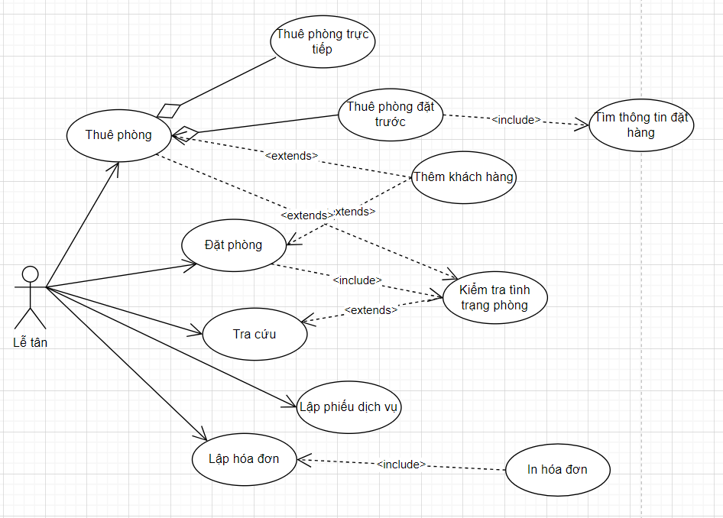

## Nhân viên kế toán

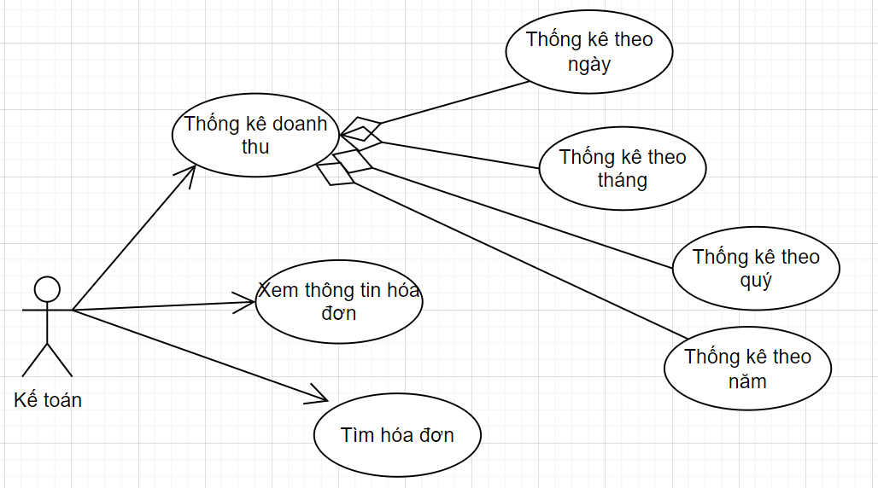

## Đặc tả Use case

## Use case Đặt phòng

|  |  |
| --- | --- |
| **Use case** | Đặt phòng |
| **Actor** | Lễ tân |
| **Author** | Nguyễn Thanh Huy |
| **Brief Description** | Use case này cho phép bộ phận lễ tân tiếp nhận việc đặt  phòng trước của khách hàng. |
| **Pre-conditions** | Bộ phận lễ tân phải đăng nhập vào hệ thống. |
| **Basic Flows** | Use case được thực hiện khi khi khách hàng muốn đặt phòng trước bằng cách gọi điện thoại cho bộ phận lễ tân hoặc đến trực tiếp đến khách sạn để đăng ký.   1. Bộ phận lễ tân chọn chức năng đặt phòng cho khách hàng. 2. Hệ thống hiện thị form yêu cầu nhập thông tin khách hàng và ngày nhận phòng. Thông tin khách hàng bao gồm:   + Số CMND;  + Họ tên;  + Địa chỉ;  + Số điện thoại.   1. Bộ phận lễ tân nhập thông tin khách hàng và ngày nhận phòng của khách hàng. 2. Hệ thống kiểm tra thông tin phòng của ngày mà khách hàng yêu cầu đặt phòng đồng thời lấy ra danh sách loại phòng và các phòng tương ứng mà khách hàng có thể thuê vào ngày đó. 3. Lễ tân chọn phòng theo yêu cầu của khách hàng đã đặt. 4. Lễ tân chọn nút “Đăng ký” để hoàn tất việc đăng ký phòng cho khách hàng. 5. Hệ thống kiểm tra dữ liệu lễ tân vừa nhập. 6. Hệ thống lưu lại thông tin đặt phòng của khách hàng. 7. Kết thúc Use case |
| **Alternative Flows** | 3.1. Loại phòng mà khách hàng yêu cầu đã hết phòng trống |

|  |  |
| --- | --- |
|  | * + 1. Hệ thống thông báo hết phòng với loại phòng đã chọn và yêu cầu chọn loại phòng khác.     2. Lễ tân thông báo cho khách hàng và yêu cầu khách hàng chọn loại phòng khác. Lễ tân sẽ tiếp tục tìm phòng với loại phòng khác mà khách hàng yêu cầu hoặc hủy phiếu đăng ký nếu khác hàng từ chối tiếp tục đặt phòng.   1. Hết phòng      1. Lễ tân thông báo hết phòng đến khách hàng và yêu cầu khách hàng chọn ngày khác hoặc hủy việc đăng ký nếu khách hàng từ chối tiếp tục đặt phòng.   2. Dữ liệu nhập không hợp lệ      1. Hệ thống thông báo và yêu cầu thực hiện lại.   8.1. Nếu thông tin khách hàng đã tồn tại trong hệ thống thì  sẽ không lưu thông tin khách hàng lại nữa mà chỉ lưu thông tin đặt phòng. |
| **Post-conditions** | Lưu thông tin đăng ký đặt phòng vào hệ thống nếu use case  thực hiện thành công. |
| **Special Requirements** | Không có |

## UC Kiểm tra tình trạng phòng

|  |  |
| --- | --- |
| **Use case** | Kiểm tra tình trạng phòng |
| **Actor** | Hệ thống |
| **Author** | Nguyễn Thanh Huy |
| **Brief Description** | Use case này do hệ thống thực hiện để cung cấp cho bộ phận lễ tân biết tình trạng phòng của một phòng bất kỳ nào  đó. |
| **Pre-conditions** | Bộ phận lễ tân phải đăng nhập vào hệ thống. |
| **Basic Flows** | Use case thực hiện khi lễ tân chọn chức năng “Đặt phòng” hoặc “Thuê phòng” với một phòng.   1. Hệ thống sẽ tìm kiếm thông tin phòng dựa vào mã phòng và phản hồi lại tình trạng hiện tại của phòng (đang ở, đã được đặt trước hay còn trống). 2. Kết thúc Use case |
| **Alternative Flows** | Không có |
| **Post-conditions** | Cho biết được tình trạng phòng của phòng |
| **Special Requirements** | Không có |

## Use case Tra cứu phòng

|  |  |
| --- | --- |
| **Use case** | Tra cứu phòng |
| **Actor** | Lễ tân |
| **Author** | Nguyễn Thanh Huy |
| **Brief Description** | Use case này cho phép bộ phận lễ tân kiểm tra phòng nào  đó có trống hay không tại một thời điểm cụ thể để thực hiện đặt phòng hoặc thuê phòng cho khách hàng. |
| **Pre-conditions** | Bộ phận lễ tân phải đăng nhập vào hệ thống. |
| **Basic Flows** | Use case thực hiện khi lễ tân chọn chức năng “Tra cứu phòng”   1. Hệ thống sẽ kích hoạt Use case “Kiểm tra tình trạng   phòng” với thông tin cung cấp là mã phòng để xem tình trạng phòng của phòng mà lễ tân cung cấp (đang ở, đã được đặt trước hay còn trống).   1. Kết thúc Use case |
| **Alternative Flows** | Không có |
| **Post-conditions** | Lưu thông tin đăng ký đặt phòng vào hệ thống nếu use case  thực hiện thành công. |
| **Special Requirements** | Không có |

## Use case Thuê phòng đặt trước

|  |  |
| --- | --- |
| **Use case** | Thuê phòng đặt trước |
| **Actor** | Lễ tân |
| **Author** | Nguyễn Thanh Huy |
| **Brief Description** | Use case này cho phép bộ phận lễ tân thực hiện đăng ký  thuê phòng cho khách đã có đăng ký trước. |
| **Pre-conditions** | Bộ phận lễ tân phải đăng nhập vào hệ thống. |
| **Basic Flows** | Use case được thực hiện khi khi khách hàng đến thuê phòng trực tiếp tại quầy lễ tân trong khách sạn.   1. Bộ phận lễ tân chọn chức năng thuê phòng để tiến hành thủ tục thuê phòng cho khách hàng. 2. Lễ tân chọn tùy chọn “đặt phòng trước” 3. Hệ thống hiện thị form yêu cầu nhập thông tin khách hàng đặt phòng trước (CMND, số điện thoại). 4. Lễ tân nhập vào thông tin và click chọn “Tìm” để tiến hành tìm thông tin đặt phòng của khách. 5. Hệ thống kích hoạt Use case “Tìm thông tin đặt phòng” và lấy thông tin tìm được hiển thị vào phiếu thuê phòng   để lễ tân thực hiện thuê phòng cho khách. |

|  |  |
| --- | --- |
|  | 1. Lễ tân đối chiếu giấy tờ tùy thân và thực hiện cập nhật lại thông tin khách hàng nếu có sai sót và click chọn   “Thuê phòng” để hoàn tất thủ tục thuê phòng cho khách.   1. Hệ thống lưu lại thông tin thuê phòng của khách và cập nhật lại thông tin khách hàng nếu có sự thay đổi đồng thời hiển thị thông báo việc hoàn tất thủ thục thuê phòng. 2. Kết thúc Use case |
| **Alternative Flows** | * 1. Không tìm thấy thông tin đặt phòng của khách hàng      1. Hệ thống thông báo cho lễ tân và kích thay đổi tùy chọn thành “Đăng ký mới”.      2. Use case đăng ký mới được kích hoạt. |
| **Exception Flows** | Không có |
| **Post-conditions** | Lưu thông tin nhận phòng (trực tiếp) của khách vào hệ  thống nếu use case thực hiện thành công. |
| **Special Requirements** | Không có |

## Use case Thuê phòng trực tiếp

|  |  |
| --- | --- |
| **Use case** | Thuê phòng trực tiếp |
| **Actor** | Lễ tân |
| **Author** | Nguyễn Thanh Huy |
| **Brief Description** | Use case này cho phép bộ phận lễ tân thực hiện đăng ký  thuê phòng cho khách. |
| **Pre-conditions** | Bộ phận lễ tân phải đăng nhập vào hệ thống. |
| **Basic Flows** | Use case được thực hiện khi khi khách hàng đến thuê phòng trực tiếp tại quầy lễ tân trong khách sạn.   1. Bộ phận lễ tân chọn chức năng thuê phòng để tiến hành thủ tục thuê phòng cho khách hàng. 2. Hệ thống hiện thị form yêu cầu nhập thông tin khách hàng đặt phòng trước (CMND, số điện thoại) cùng các thông tin thuê phòng với tùy chọn mặc định là “Đăng ký trực tiếp”. 3. Lễ tân nhập thông tin khách hàng (dựa vào giấy tờ tùy thân). 4. Hệ thống hiển thị các phòng có thể thuê hiện tại. 5. Lễ tân chọn phòng theo các tiêu chí khách hàng cung cấp và click “Thuê phòng” để hoàn tất thủ thục thuê phòng cho khách hàng. 6. Hệ thống lưu lại thông tin khách hàng và thông tin thuê phòng của khách hàng. 7. Kết thúc Use case |
| **Alternative Flows** | 4.1. Loại phòng mà khách hàng yêu cầu đã hết phòng trống |

|  |  |
| --- | --- |
|  | * + 1. Hệ thống thông báo hết phòng với loại phòng đã chọn và yêu cầu chọn loại phòng khác.     2. Lễ tân thông báo cho khách hàng và yêu cầu khách hàng chọn loại phòng khác. Lễ tân sẽ tiếp tục tìm phòng với loại phòng khác mà khách hàng yêu cầu hoặc hủy phiếu đăng ký nếu khác hàng từ chối tiếp tục đặt phòng.   1. Hết phòng      1. Lễ tân thông báo hết phòng đến khách hàng và yêu cầu khách hàng chọn ngày khác hoặc hủy việc đăng ký nếu khách hàng từ chối tiếp tục đặt phòng.   2. Dữ liệu nhập không hợp lệ      1. Hệ thống thông báo và yêu cầu thực hiện lại.   6.1. Nếu thông tin khách hàng đã tồn tại trong hệ thống thì  sẽ không lưu thông tin khách hàng lại nữa mà chỉ lưu thông tin đặt phòng. |
| **Post-conditions** | Lưu thông tin thuê phòng của khách vào hệ thống nếu use  case thực hiện thành công. |
| **Special Requirements** | Không có |

## Use case Tìm thông tin đặt phòng

|  |  |
| --- | --- |
| **Use case** | Tìm thông tin đặt phòng |
| **Actor** | Hệ thống |
| **Brief Description** | Use case này phép lấy thông tin đặt phòng của một khách hàng khách hàng đến nhận phòng mà đã đặt phòng trước  đó. |
| **Pre-conditions** | Thực hiện chức năng đăng ký phòng đặt trước |
| **Basic Flows** | Use case thực hiện khi lễ tân chọn chức năng “Tìm thông tin đặt phòng”   1. Lễ tân nhập số CMND của khách hàng để tiến hành tìm thông tin đặt phòng. 2. Hệ thống tìm kiếm thông tin đặt phòng của khách hàng và trả về kết quả. 3. Kết thúc Use case |
| **Alternative Flows** | Không có |
| **Post-conditions** | Thông tin đặt phòng của khách hàng được trả về |
| **Special Requirements** | Không có |

## Use case Lập hóa đơn

|  |  |
| --- | --- |
| **Use case** | Lập hóa đơn |
| **Actor** | Lễ tân |
| **Author** | Nguyễn Thanh Huy |
| **Brief Description** | Use case này cho phép bộ phận lễ lập hóa đơn tính tiền khi  khách hàng trả phòng |
| **Pre-conditions** | Bộ phận lễ tân phải đăng nhập vào hệ thống. |
| **Basic Flows** | Use case được thực hiện khi khách hàng có yêu cầu trả phòng   1. Lễ tân sẽ ghi lại thông tin về mã phòng, CMND của khách hàng. 2. Dựa vào số CMND của khách hàng, hệ thống sẽ tìm ra các thông tin ở và sử dụng dịch vụ khách sạn của khách hàng để tiến hành tính ra số tiền mà khách hàng phải trả. 3. Lễ tân click “Thanh toán” để tiến hành thanh toán tiền cho khách hàng. 4. Hệ thống tự động in ra hóa đơn cho khách hàng 5. Hệ thống lưu thông tin hóa đơn, chi tiết hóa đơn xuống CSDL. 6. Kết thúc Use case. |

|  |  |
| --- | --- |
| **Alternative Flows** | Không có |
| **Post-conditions** | Thêm thông tin hóa đơn, chi tiết hóa đơn xuống CSDL |
| **Special Requirements** | Không có |

## Use case Tìm kiếm khách hàng

|  |  |
| --- | --- |
| **Use case** | Tìm kiếm khách hàng |
| **Actor** | Nhân viên kinh doanh |
| **Brief Description** | Use case này cho phép nhân viên kinh doanh tìm kiếm  chính xác thông tin khách hàng một cách nhanh chóng. |
| **Pre-conditions** | Nhân viên kinh doanh phải đăng nhập thành công vào hệ  thống. |
| **Basic Flows** | 1. Nhân viên kinh doanh chọn chức năng tìm kiếm khách hàng. 2. Hệ thống hiển thị form yêu cầu nhập thông tin số CMND của khách hàng 3. Nhân viên kinh doanh nhập thông tin vào form và nhấn nút tìm. 4. Hệ thống hiển thị chi tiết thông tin khách hàng |
| **Alternative Flows** | Không có |
| **Exception Flows** | 1.1 Không có thông tin khách hàng trong CSDL  4.1.1.Hệ thống hiển thị “không tìm thấy khách hàng” và kết thúc use case |
| **Post-conditions** | Trả về thông tin khách hàng cần tìm |
| **Special Requirements** | Không có |

## Use case Tìm kiếm phòng

|  |  |
| --- | --- |
| **Use case** | Tìm kiếm phòng |

|  |  |
| --- | --- |
| **Actor** | Nhân viên kinh doanh |
| **Brief Description** | Use case này cho phép nhân viên kinh doanh tìm kiếm  chính xác thông tin phòng một cách nhanh chóng. |
| **Pre-conditions** | Nhân viên kinh doanh phải đăng nhập thành công vào hệ  thống. |
| **Basic Flows** | 1. Nhân viên kinh doanh chọn nút tìm kiếm phòng. 2. Hệ thống hiển thị form yêu cầu nhập thông tin mã phòng 3. Nhân viên kinh doanh nhập thông tin vào form và nhấn nút tìm. 4. Hệ thống hiển thị chi tiết thông tin phòng |
| **Alternative Flows** | Không có |
| **Exception Flows** | 1.2 Không có thông tin phòng trong CSDL  4.1.1.Hệ thống hiển thị “không tìm thấy phòng” và kết thúc use case |
| **Post-conditions** | Trả về phòng cần tìm |
| **Special Requirements** | Không có |

## Use case Xóa phòng

|  |  |
| --- | --- |
| **Use case** | Xóa phòng |
| **Actor** | Nhân viên kinh doanh |
| **Brief Description** | Use case này cho phép nhân viên kinh doanh xóa phòng  khi phòng đang sửa chữa nâng cấp. |
| **Pre-conditions** | Nhân viên kinh doanh phải đăng nhập thành công vào hệ  thống và chọn chính xác phòng cần xóa |
| **Basic Flows** | 1. Nhân viên kinh doanh chọn nút ”xóa”. 2. Hệ thống hiển thị “Bạn có chắc muốn xóa phòng không?” 3. Nhân viên quản lý chọn nút “ok” 4. Hệ thống sẽ xóa phòng và cập nhật lại danh sách. |
| **Alternative Flows** | Không có |
| **Exception Flows** | * 1. Nhân viên kinh doanh chọn ”hủy”      1. Hệ thống trở về hiện trạng ban đầu |
| **Post-conditions** | Phòng sẽ bị xóa khỏi danh sách |
| **Special Requirements** | Không có |

## Use case Sửa thông tin phòng

|  |  |
| --- | --- |
| **Use case** | Sửa thông tin phòng |
| **Actor** | Nhân viên kinh doanh |

|  |  |
| --- | --- |
| **Brief Description** | Use case này cho phép nhân viên doanh sửa thông tin  phòng. |
| **Pre-conditions** | Nhân viên kinh doanh phải đăng nhập thành công vào hệ  thống và chọn chính xác phòng cần sửa |
| **Basic Flows** | 1. Nhân viên kinh doanh chọn nút ”sửa”. 2. Hệ thống hiển thị form cho phép sửa thông tin phòng. 3. Nhân viên kinh doanh nhập thông tin mới vào những chổ cần sửa trong form và nhấn nút “lưu”. 4. Hệ thống sẽ cập nhật lại thông tin |
| **Alternative Flows** | Không có |
| **Exception Flows** | * 1. Nhân viên kinh doanh chọn ”hủy”      1. Hệ thống trở về hiện trạng ban đầu |
| **Post-conditions** | Thông tin phòng được cập nhật lại |
| **Special Requirements** | Không có |

## Use case Thêm phòng

|  |  |
| --- | --- |
| **Use case** | Thêm phòng |
| **Actor** | Nhân viên kinh doanh |
| **Brief Description** | Use case này cho phép nhân viên kinh doanh thêm phòng |
| **Pre-conditions** | Nhân viên kinh doanh phải đăng nhập thành công vào hệ  thống |
| **Basic Flows** | 1. Nhân viên kinh doanh chọn nút ”thêm”. 2. Hệ thống hiển thị form yêu cầu nhập thông tin:   +Mã phòng  + Mã loại phòng  + Tình trạng phòng   1. Nhân viên kinh doanh chọn nút “ok” 2. Hệ thống sẽ thêm phòng và cập nhật lại danh sách. |
| **Alternative Flows** | Không có |
| **Exception Flows** | * 1. Nhân viên kinh doanh chọn ”hủy”      1. Hệ thống trở về hiện trạng ban đầu |
| **Post-conditions** | Thông tin phòng được cập nhật lại |
| **Special Requirements** | Không có |

## Use case Tạo tài khoản

|  |  |
| --- | --- |
| **Use case** | Tạo tài khoản |
| **Actor** | Nhân viên nhân sự |

|  |  |
| --- | --- |
| **Brief Description** | Use case này cho phép nhân viên nhân sự tạo tài khoản mới  cho nhân viên mới đồng thời phân quyền cho người dùng |
| **Pre-conditions** | Nhân viên nhân sự phải đăng nhập thành công vào hệ  thống |
| **Basic Flows** | 1. Nhân viên nhân sự chọn nút ”tạo tài khoản”. 2. Hệ thống hiển thị form yêu cầu nhập thông tin:   + Mã nhân viên  + Chức vụ  + Tên nhân viên  + Địa chỉ   1. Nhân viên nhân sự chọn nút “ok” 2. Hệ thống sẽ tạo tài khoản và cập nhật lại danh sách. |
| **Alternative Flows** | Không có |
| **Exception Flows** | Không có |
| **Post-conditions** | Tài khoản mới được tạo |
| **Special Requirements** | Không có |

## 

## Use case Thống kê doanh thu

|  |  |
| --- | --- |
| **Use case** | Thống kê doanh thu |
| **Actor** | Nhân viên kế toán |

|  |  |
| --- | --- |
| **Brief Description** | Use case này cho phép nhân viên kế toán thống kê doanh  thu của khách sạn theo yêu cầu của quản lý |
| **Pre-conditions** | Nhân viên kế toán phải đăng nhập thành công vào hệ thống |
| **Basic Flows** | 1. Nhân viên kế toán chọn nút ”Thống kê”. 2. Hệ thống hiển thị menu thống kê:   + Theo ngày  + Theo tháng  + Theo quý  + Theo năm   1. Nhân viên kế toán chọn một torgn các mục. 2. Hệ thống sẽ thống kê và in ra giấy |
| **Alternative Flows** | Không có |
| **Exception Flows** | Không có |
| **Post-conditions** | Không có |
| **Special Requirements** | Không có |

## Use case Tìm kiếm hóa đơn

|  |  |
| --- | --- |
| **Use case** | Tìm kiếm hóa đơn |
| **Actor** | Nhân viên kế toán |
| **Brief Description** | Use case này cho phép nhân viên kế toán tìm kiếm chính  xác thông tin hóa đơn một cách nhanh chóng. |
| **Pre-conditions** | Nhân viên kế toán phải đăng nhập thành công vào hệ  thống. |
| **Basic Flows** | 1. Nhân viên kế toán chọn nút tìm kiếm hoa đơn. 2. Hệ thống hiển thị form yêu cầu nhập thông tin mã hóa đơn. 3. Nhân viên kế toán nhập thông tin vào form và nhấn nút tìm. 4. Hệ thống hiển thị chi tiết thông tin hóa đơn cần tìm |
| **Alternative Flows** | Không có |
| **Exception Flows** | 1.4 Không có thông tin hóa đơn trong CSDL  4.1.1.Hệ thống hiển thị “không tìm thấy hoa91 dơn” và kết thúc usecase |
| **Post-conditions** | Trả về thông tin hóa đơn cần tìm |
| **Special Requirements** | Không có |

# PHẦN KẾT LUẬN

## Tóm tắt kết quả thực hiện

Mặc dù đã cố gắng tìm hiểu công việc “quản lý khách sạn” nhưng không sao tránh khỏi những thiếu sót. Mong thầy đóng góp thêm ý kiến để nhóm em có thêm kinh nghiệm và từ đó hoàn chỉnh hơn.

Quá trình phân tích – thiết kế hệ thống quản lý khách sạn cơ bản đã hoàn thành những công việc sau:

* + Mô tả được bài toán
  + Xây dựng nghiệp vụ và hiểu rõ được các nghiệp vụ của khách sạn
  + Vẽ sơ đồ usecase
  + Đặc tả usecase
  + Sơ đồ tuần tự
  + Lược đồ lớp
  + Biểu đồ hoạt động
  + Thiết kế mô hình ER
  + Thiết kế giao diện
  + Đã hiện thực được một số chức năng của phần mềm bằng ngôn ngữ C#.
  + Hiểu và triển khai được chương trình với mô hình Three-layer.
  + Nắm bắt và thực hiện được quy trình phân tích, thiết kế một hệ thống phần mềm theo hướng đồi tượng

Do thời gian hạn chế và kinh nghiệm của bản thân chưa nhiều nên việc phân tích thiết kế chưa hoàn thiện như một phần mềm quản lý thực thụ. Nó mang tính chất học hỏi, trao dồi và bước đầu làm quen với thực tế. Nhưng qua báo cáo này, nhóm em đã học hỏi được nhiều kiến thức cũng như kinh nghiệm trong quá trình phân tích thiết kế hệ thống.